Quelle résolution pour le lidar ?
L'exemple de l'entrée des Fleurs Blanches
(G.P. 04/2025)

La rastérisation des dalles lidar demande à saisir un paramètre de résolution sur le Z.
Plus ce dernier est précis, plus la dalle raster générée sera parlante, mais inversement le fichier généré devient exponentiellement plus lourd.
La meilleure résolution des reliefs est obtenue à Z = 10 cm (sous couvert forestier de feuillus). Au delà (Z = 5 cm par exemple), on ne constate plus aucun gain, sauf si on en plein champ à ciel découvert.
Nous allons montrer à travers l'exemple de l'entrée des Fleurs Blanches qu'une bonne résolution (Z = 10 cm) fait la différence avec une pauvre résolution (> 50 cm, voire > 1m) pour laquelle une petite entrée devient invisible au lidar.
Ce qui ne veut pas dire qu'une bonne résolution permettra de déceler systématiquement des entrées connues !
(par exemple le scialet de l'Aspirateur à La Chapelle fait 70 x 80 cm, mais au fond d'une combe avec sapinière, on ne décèle aucun relief).

Déjà montrons une photo de l'entrée des Fleurs Blanches, qui se présente comme un terrier avec une petite barre rocheuse de 1m de haut, un creux au pied (le terrier), et un cône de déblais devant l'entrée qui accentue l'effet terrier (photo François Landry) :

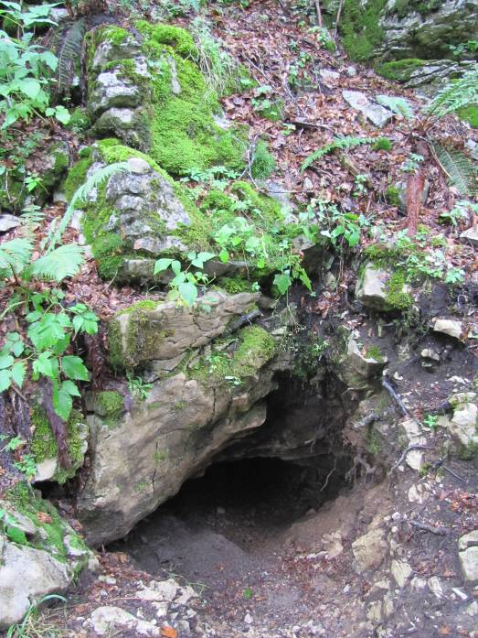
pour rastériser une dalle lidar avec QGIS : https://github.com/GillesPalue/Lidar

Entrée à résolution maximale Z = 10 cm , échelle de 1/125e (courbes de niveau : fines 10 cm et grasses 1m)
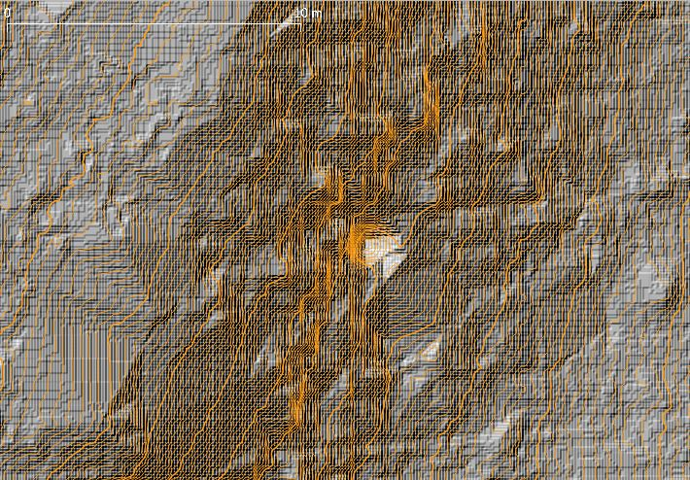
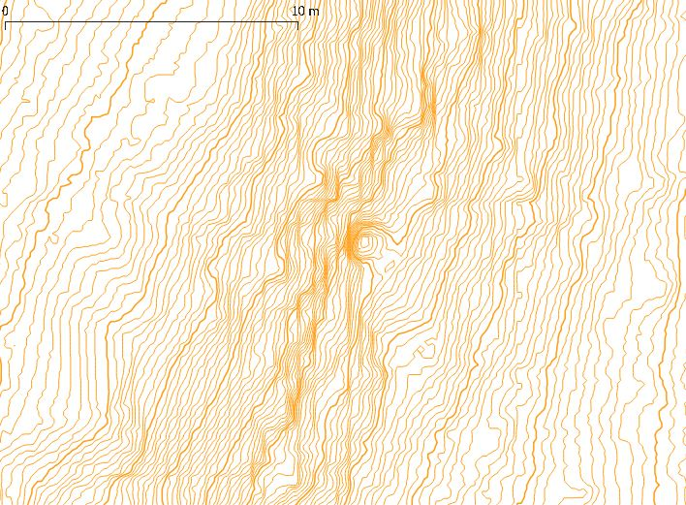
L'entrée est au centre. Autant le mode ombrage en haut permet à l'œil de repérer plus facilement un accident à grande échelle, autant le mode en courbes de niveaux se révèle plus parlant en vue de près.

Entrée à résolution Z = 25 cm, échelle identique de 1/125e (courbes de niveau : fines 20 cm et grasses 1m)
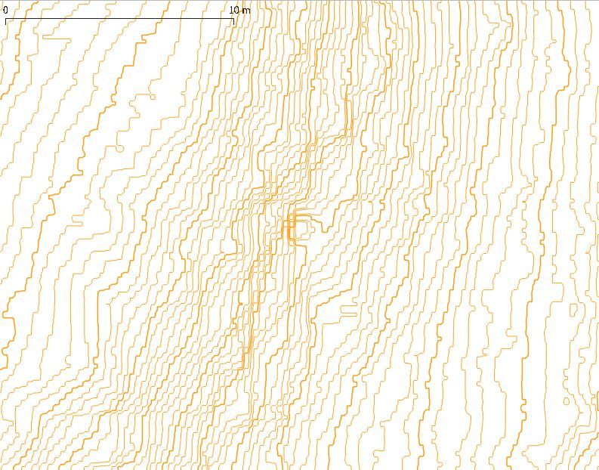
Les courbes de niveaux sont moins fluides.
Il nous faut changer d'échelle pour retrouver de belles courbes : on recule d'un cran pour passer à 1/250e (voir page suivante)

Entrée à résolution intermédiaire Z = 25 cm, échelle de 1/250e (courbes de niveau : fines 20 cm et grasses 1m)
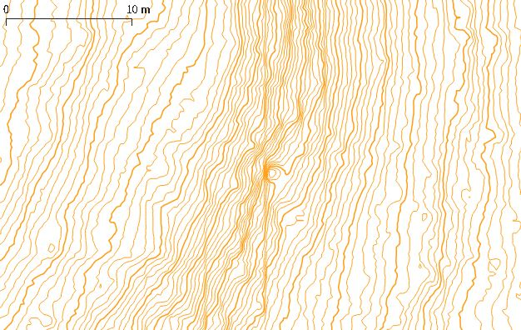

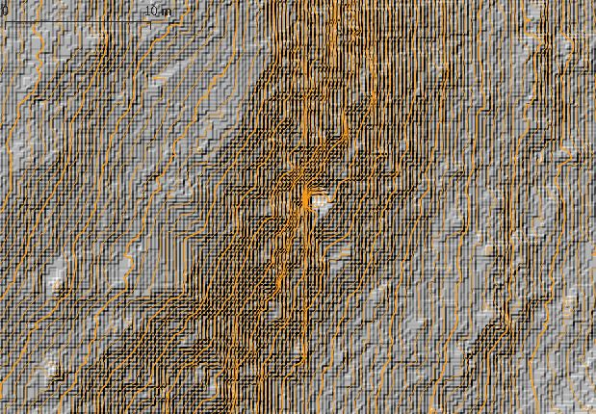
On constate que le mode ombrage n'est toujours pas d'une grande aide en vue de près.

Entrée à résolution intermédiaire Z = 50 cm, échelle de 1/250e (courbes de niveau : fines 50 cm et grasses 5m)
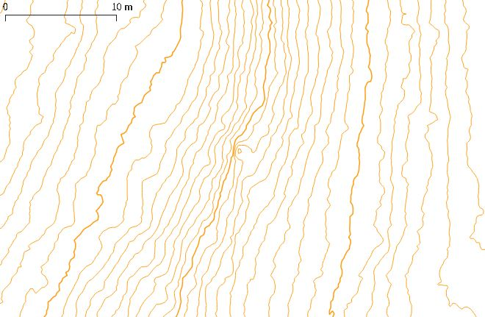
Quand on passe à un raster généré à Z = 50 cm on voit à peine la cavité.

Quand on passe à un raster à Z = 1m, on ne voit plus du tout d'entrée...

